Pecan是openstack从L版开始使用的一个MVC分支，它即可以做MVC框架，也可以做API框架使用，十分轻量级。

我们就以Pecan为例，来看看怎么做端口映射

1. 创建Pecan工程

pecan create pecan_test

在我们的PycharmProjects目录下

1. 创建我们的支持pecan的docker镜像

仍然省略一万字。。。

我把我的Dockerfile打了一个包，属于最简单的那种，同学们可以看一下

1. 在pycahrm中打开我们的pecan_test

就是打开

1. 设置pecan_test

首先我们要修改pecan_test的默认Interpreter，在上一篇文章中有讲怎么设置，在这儿我就不给大家贴图了

Pycharm是不支持pecan工程的，不像Django似的直接就在Debug中给你设置了Debug Configuration，我们需要自己设置

1、选择添加一个Python的debug configuration

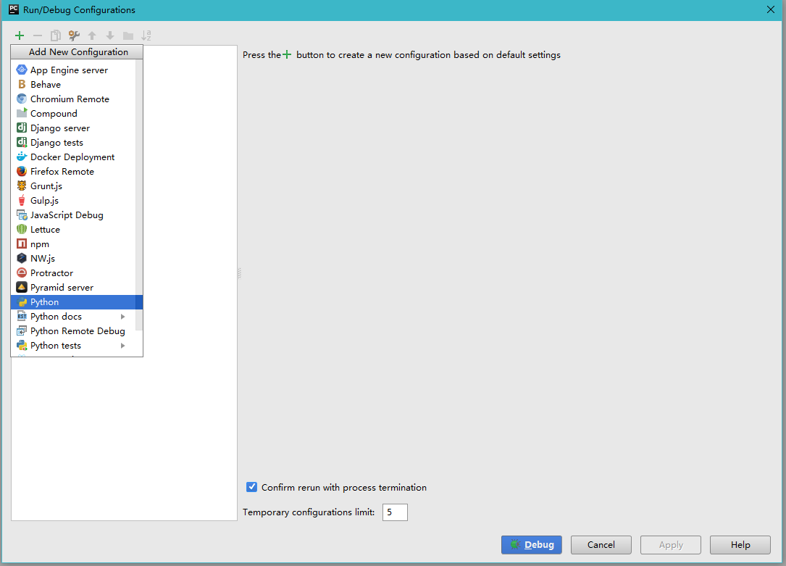

2、我们需要配置下Name,Script,Paramters,Working directory

Pecan的启动命令是pecan serve config.py ，config.py在工程的根目录下

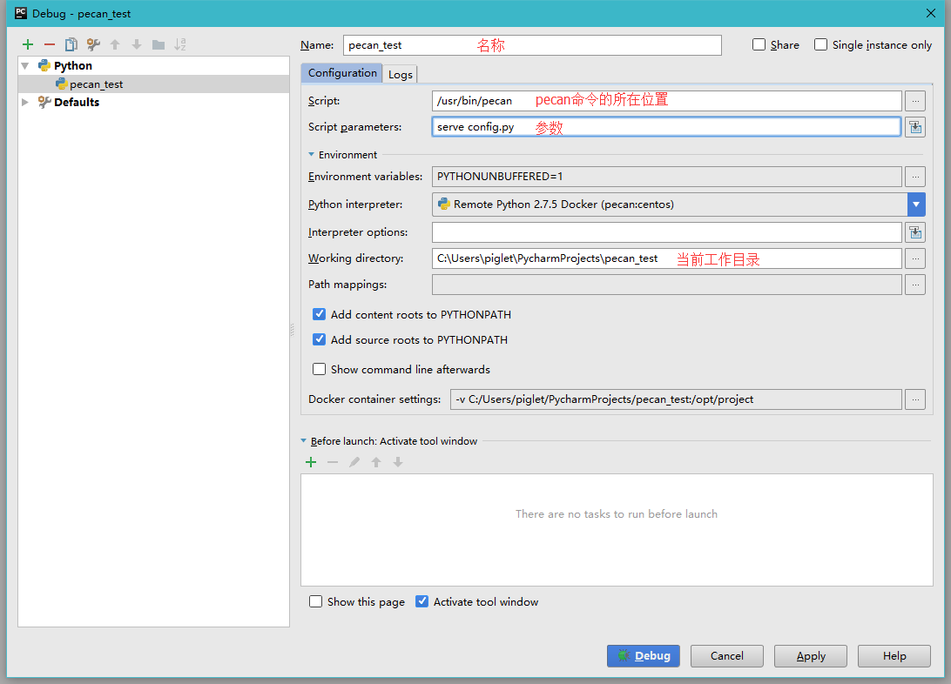

需要注意的是: 不同的Linux的pecan命令的路径会有些不同，如ubuntu是/usr/local/bin/pecan，而centos是/usr/bin/pecan 。需要根据实际情况下填写。

3、设置端口绑定

Pecan默认的监听端口是0.0.0.0:8080，这个在config.py文件中有配置，我们不需要做任何修改。

（端口映射这事，如果你是程序员但对网络一点了解也没有，那只能建议你去补下网络基础知识，我写这个的时候也考虑了这种情况了，但我实在没有办法写一个手把手的教程）

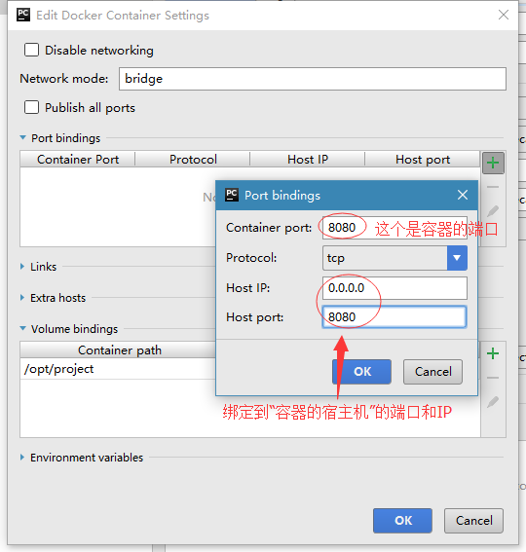

“容器的宿主机“

设置后会有这个，相信大家都知道的，等待完成就可以debug了



1. debug开始

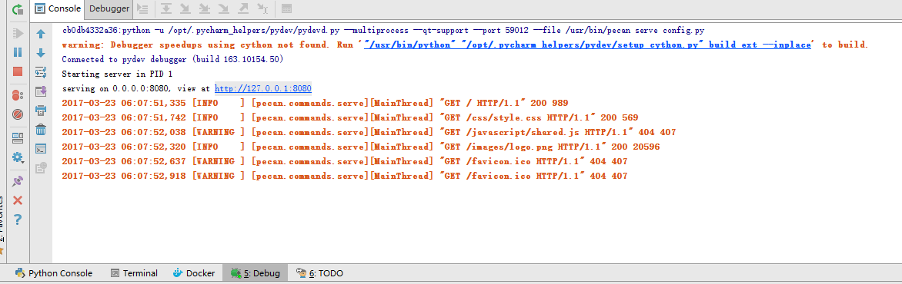

这时候我们在浏览器中打开192.168.99.100:8080就可以看到pecan的欢迎页面了，而不是127.0.0.1:8080

你也可以再在Virtualbox 将192.168.99.100:8080映射到Windows 的127.0.0.1:8080上，如果你是处女座的话。

写在后面：现在的知识更新速度比较快，Pycharm+Docker是自己在1个月前在自己的开发环境中使用的，后来就换成了Pycharm+SSH了。虽然只过了一个月，但感觉自己写这个BLOG就像又学了一遍似的，太累人了。

自己当初在理解调试的时候也是花了两三天的时间，这方面的文档也太少了，而且感觉Pycharm还是有点小众的IDE